Internet de las cosas: Laboratorio #1
Juan Alejandro Sierra Rincón – U00178520

En este documento se resumirá y se repasará la creación de una aplicación IoT en Azure central siguiendo las indicaciones del primer laboratorio.

- Crear la aplicación y explorar la interfaz.
Siguiendo las indicaciones del profesor durante el laboratorio se creó una aplicación personalizada para el monitoreo del aire en salones de clase.
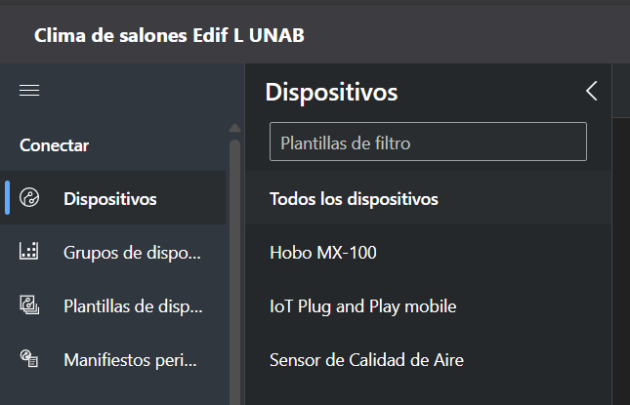
Y se explicaron algunos apartados de la interfaz, como la creación de dispositivos, vistas y el análisis de datos
- Recibir y analizar el escenario del profesor.
El profesor nos presento un escenario donde se utilizaría de base un dispositivo “Hobo MX-100” para analizar diferentes telemetrías de temperatura, nivel de batería, RSSI y alarmas, presentando la temperatura como la telemetría más crítica y dedicándole una vista con rangos establecidos para el análisis de sus datos en un mayor detalle.
- Crear y enriquecer la plantilla de dispositivo
A partir de utilizar la plantilla de Hobo MX-100 como base, se creo un dispositivo Sensor que fue configurado con la telemetría dictaminada por el profesor, junto a sus propiedades, incluyendo la opción de simular el dispositivo para ver estas lecturas de telemetría.
Incluyendo también la configuración automática de vistas por parte de Azure para observar esta lectura de datos por parte del sensor.
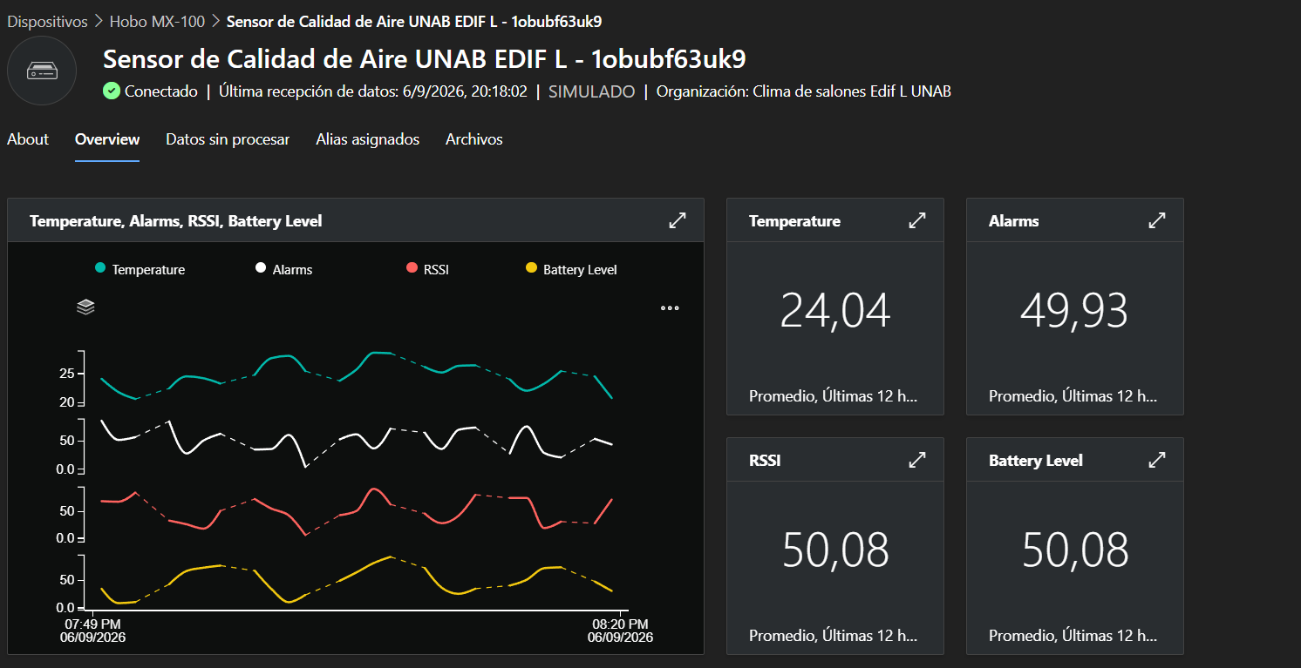
- Dispositivo simulado y dashboard.
En la imagen podemos ver el dashboard al completo del dispositivo simulado mostrando los datos de la telemetría definida.
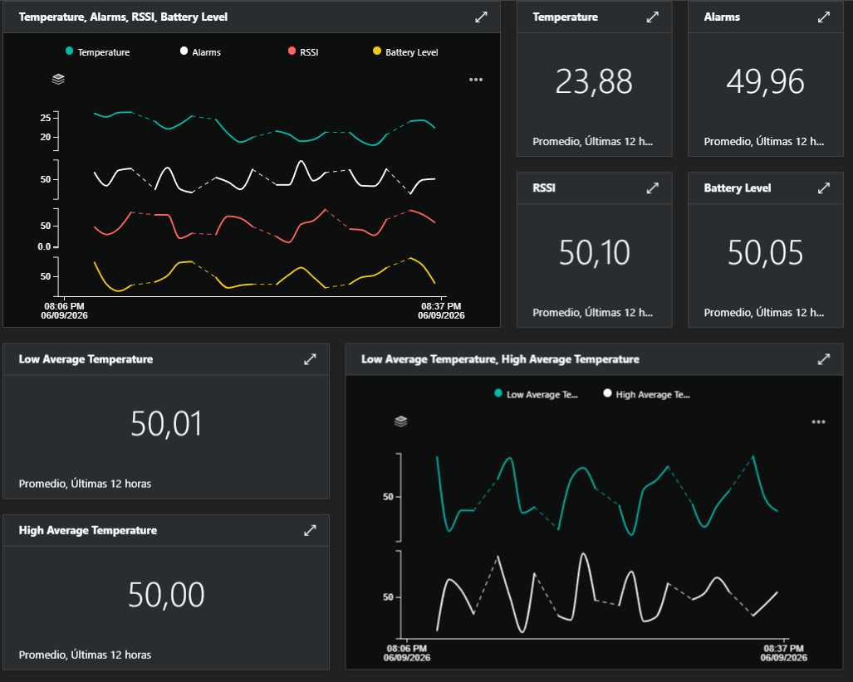
- Reflexión de modelado
El modelo ayuda a explorar las posibilidades que ofrece la plataforma de Azure para trabajar en ejercicios de IoT, incluyendo la posibilidad de incluir datos propios y trabajar en los dispositivos mediante métodos externos como se exploraría en futuros laboratorios con la conexión a visual studio code y la aplicación móvil de Azure. Esta gran variedad de elementos y herramientas permiten simulacros variados y flexibles en sus posibilidades para explorar y desarrollar la tecnología de IoT.
- Preguntas de reflexión
- ¿Qué parte del escenario fue más difícil de modelar en IoT Central y por qué?
La plantilla del dispositivo, debido a que las diferentes propiedades de esta afectaban bastante a la telemetría, junto a que había que tener en cuenta que función cumpliría el dispositivo.
- ¿Qué partes del sistema no tuviste que configurar y que en un sistema propio sí tendrías que resolver?
Las vistas, en un sistema propio se tendrían que configurar para que se ajusten a los datos, las reglas, la organización del proyecto y demás variables, mientras que Azure permite crear y simular estas vistas de forma automática.
- Si el escenario creciera a cientos de dispositivos, ¿qué te preocuparía primero?
La telemetría, ya que esta debería de ser organizada para ser analizada de forma eficiente entre esos cientos de dispositivos de forma constante.
- ¿En qué momento sentirías que necesitas salir de un servicio 100 % gestionado hacia una solución más flexible?
Cuando el proyecto para el cual se creo el servicio tenga que adaptarse o evolucionar en el tiempo, ya que esos cambios que no estaban planeados al comienzo de la creación del sistema no estarían reflejados en el servicio y por lo tanto habría que cambiarlo.

